# **Bodega Minera**

# 

INTEGRANTES: Oliver Venegas Silva, Cristobal Albornoz Hernandez

CARRERA: Analista Programador

ASIGNATURA: Taller de Integración de Software

PROFESOR: Paul Beltrand Urra

FECHA: 19/04/2023

INDICE

**Bodega Minera** 1

1 Introducción 4

2 Gestión del Proyecto 5

2.1 Metodología Scrumban 5

3 Justificación 5

3.1 Modelo de Cascada 6

3.2 Metodología Scrum 6

3.3 Metodología Kanban 7

3.4 Método de la Ruta Crítica (CPM) 8

4 Modelo de Canvas 8

5 Objetivo General 9

6 Objetivo Especifico 9

7 Contexto de Producción 9

8 Requerimientos del proyecto 9

8.1 Requerimiento Funcional 10

8.2 Requerimiento No Funcional 10

9 Historias de Usuario 10

9.1 Requerimientos candidatos 12

10 Priorización de Requerimientos 12

11 Requisitos según estándar IEEE830 13

11.1 Propósito 13

11.2 Ámbito del Sistema 13

11.3 Definiciones, Acrónimos y Abreviaturas 13

11.4 Perspectiva del Producto 14

11.5 Funciones del producto 14

11.6 Características del Usuario 14

11.7 Restricciones 14

11.8 Suposiciones y dependencias 15

11.9 Interfaces Externas 15

11.10 Funciones 15

11.11 Requisitos de Rendimiento 16

11.12 Atributos del Sistema 16

12 PROBLEMA Y PROPUESTA DE SOLUCIÓN 16

12.1 Descripción del problema 16

12.2 Propuesta de solución 17

12.2.1 Factibilidad técnica 17

12.2.2 Factibilidad económica 17

12.2.3 Factibilidad legal 17

12.2.4 Factibilidad operacional 17

12.2.5 Factibilidad ambiental 17

13 **CONCLUSIONES** 17

14 Diagrama Caso de Uso 18

15 Descripción de Casos de Uso 18

16 Diagrama de Clases 30

17 Diagrama de Flujo 31

18 Modelo de Datos 33

19 Prototipo 34

20 Conclusión 35

21 Bibliografía 36

# Introducción

El proyecto de bodega minera tiene como propósito de realizar un sistema de gestión de bodega que cumpla con los requisitos del cliente de la compañía minera MAC servicios a la minería, los cuales tienen que ajustarse no solo al cliente que va a ser el usuario de la página web, sino que también se debe tomar las necesidades de los subordinados del cliente para que el sistema pueda realizarse de forma que cumpla con los objetivos que se quiere realizar con el sistema y facilitar el desarrollo de objetivos por parte del cliente, como son la facilitación de solicitudes por parte del subordinado o la gestión de manera más clara de los materiales de la bodega de minería.

# Gestión del Proyecto

Para le gestión del proyecto de la Bodega Minera se tomaron en cuenta un numero de metodologías agiles y las herramientas que se utilizaran con ellas para poder mantener un ciclo de trabajo ordenado y sin mucha presión para los integrantes, teniendo en cuenta variables incalculables que pudiesen ocurrir en todo momento que ralentice el desarrollo, tomando en cuenta lo explicado se escogió una metodología que se ajustara en medida a lo que los integrantes necesitaban, dando como decisión final utilizar la metodología de Scrumban.

## Metodología Scrumban

La metodología de trabajo a utilizar es la metodología Scrumban, esta metodología es una unión de funciones de las metodologías agiles Scrum y Kanban de las cuales se utilizan las funciones de manejo de tareas en un formato ordenado y detallado de la metodología Kanban y utiliza el manejo de discusiones y o reuniones entre los integrantes del proyecto para mantener actualizado y en sincronía las ideas y desarrollos de tareas por parte de los integrantes, dando así un sistema de trabajo organizado y con margen de error al mínimo para así realizar el proyecto de una forma deseada.

La metodología de Scrumban se alinea bien al proyecto dado las necesidades y requerimientos que se debe de cumplir para completarlo, siendo que al ser un proyecto con etapas y dentro de esas etapas varias tareas que completar, se necesita un marco claro y ordenado de desarrollo para la realización del proyecto, utilizando el formato detallado de la metodología Kanban para dividir las tareas entre los integrantes y con la realización de ellas quedan resultados dentro del formato que reflejaran la efectividad y eficiencia del integrante a partir de cálculos con el uso de la herramienta de Microsoft Excel, y con el uso de las discusiones de la metodología Scrum se podrán resolver errores en conjunto entre los integrantes e percatarlos de manera más preventiva para no tener gran impacto más adelante y tener que rehacer el desarrollo del proyecto, siendo una buena táctica para poder realizar el proyecto de manera continua y sin errores

# Justificación

En tono al tipo de proyecto a realizar y el tamaño del grupo que realizara el proyecto se tomaron en cuenta otros tipos de metodología que podrían haberse utilizado en vez de la metodóloga Scrumban, pero que no se ajustaba a la manera de trabajo y los requisitos para el desarrollo del proyecto de manera efectiva, siendo las metodologías:

* Modelo de Cascada
* Metodología Scrum
* Metodología Kanban
* Método de la Ruta Critica (CPM)

|  |  |
| --- | --- |
| Scrumban | Cascada |
| Ventajas:   * Adaptable a cambios * Ahorro de tiempo en cambios * Independencia entre los integrantes     Desventajas:   * Falta de supervisión del grupo * No hay marco standard al ser nueva | Ventajas:   * Usa una estructura clara * Determina el objetivo final rápidamente * Transmite bien la información     Desventajas:   * Dificulta los cambios * Excluye al cliente o usuario final * Retrasa las pruebas hasta después de la finalización |

## Modelo de Cascada

Para nuestro proyecto el modelo de Cascada no era una metodología muy efectiva por el hecho de ser muy lineal y cada tarea dependía de la otra para funcionar, aunque el proyecto es dependiente de algunas tareas entre si hay algunas que no por lo que se podría desarrollar en conjunto y aunque no se encontraran tareas que se puedan desarrollar de manera conjunta la metodología de Cascada no es muy compatible con la corriente de trabajo con errores, debido al hecho de que si se encuentren errores en una tarea se tendrán que solucionar tareas ya avanzadas teniendo en cuenta que fueron avanzadas después del error, por lo que es preferible la metodología Scrumban por el hecho de usar reuniones y herramientas para mantener los organizadas la tareas y no tener errores por falta de información o validación.

|  |  |
| --- | --- |
| Scrumban | Scrum |
| Ventajas:   * Adaptable a cambios * Ahorro de tiempo en cambios * Independencia entre los integrantes     Desventajas:   * Falta de supervisión del grupo * No hay marco standard al ser nueva | Ventajas:   * Favorece trabajo en equipo * Se obtienen resultados anticipados * Metodología flexible     Desventajas:   * Difícil de implementar sin previo uso * Definición exhaustiva de tareas y plazos * Difícil escalabilidad |

## Metodología Scrum

La metodología Scrum era una candidata para el uso dentro de nuestro proyecto por las reuniones que se deben realizar para mantenerse informados de los avances y desarrollar puntos dentro del proyecto que no se podían avanzar por falta de ideas, es de por si una de las más famosas y flexibles por el hecho de que funciona dentro de grupos tanto grandes como pequeños, pero le falta organización dentro de las tareas del proyecto y una forma clara para visualizar los cambios debido a fallas o integraciones de nuevas tareas, dando así una falta de eficiencia junto a una incógnita a largo plazo de cuando surgieron los errores del proyecto al no tener de forma completa y gestionada las tareas de los integrantes responsables y cuan efectivos fueron en el momento de realizar las tareas, por lo que se decidió utilizar la metodología Scrumban que utiliza las áreas necesarias para el grupo y utilizarlas junto las partes de la metodología de Kanban que se utilizan.

|  |  |
| --- | --- |
| Scrumban | Kanban |
| Ventajas:   * Adaptable a cambios * Ahorro de tiempo en cambios * Independencia entre los integrantes     Desventajas:   * Falta de supervisión del grupo * No hay marco standard al ser nueva | Ventajas:   * Medición del rendimiento * Distribución de tareas * Organización del flujo de trabajo     Desventajas:   * Difícil manejo de cambios * Utilidad reducida * Abrumado a los atrasos |

## Metodología Kanban

Se pensaba utilizar la metodología Kanban para la realización del proyecto dado que se obtiene de la metodología un flujo claro de la dirección en la que se encuentra el proyecto y una validación efectiva de la eficiencia y efectividad de los integrantes del grupo a través de herramientas de gestión que utiliza Kanban, como metodología organizada y clara del desarrollo del proyecto se estaba casi decidido que se utilizaría, pero contaba con puntos esenciales dentro del desarrollo del proyecto que decidieron el uso de la metodología Scrumban.

La metodología Kanban es una metodología muy susceptible a cambios dentro del proyecto por razones varias y que dichos cambios darían demasiado que discutir para el avance del proyecto sin poder discutir con los integrantes, para solucionar dichas faltas se utiliza la metodología Scrumban que usa reuniones y retrospectivas dentro de ciertos puntos del proyectos que disminuyen la posibilidad de errores capaces de dejar el estado actual del proyecto en pausa para solucionar los errores y sus repercusiones.

|  |  |
| --- | --- |
| Scrumban | CPM |
| Ventajas:   * Adaptable a cambios * Ahorro de tiempo en cambios * Independencia entre los integrantes     Desventajas:   * Falta de supervisión del grupo * No hay marco standard al ser nueva | Ventajas:   * Averiguación efectiva de tareas que se pueden avanzar en paralelo * Ayuda en la identificación de los elementos críticos del proyecto * Muestra los procesos y resultados como diagrama de red      * Difícil estimación del tiempo de finalización * La ruta no siempre es clara * No manejo de la programación del personal |

## Método de la Ruta Crítica (CPM)

El método CPM era una metodología que se tenía pensado usar después del análisis de la metodología de Kanban, tiene como punto fuerte la separación y priorización de tareas importantes y las que no dejaran un impacto dentro del proyecto si se realizaran o no, teniendo también un análisis de las tareas las cuales son capaces de desarrollarse de manera dual con otras tareas para un desarrollo más ágil del proyecto, teniendo que estar más en contacto los integrantes y a su vez ser capaces de resolver problemas antes de que creen un impacto dentro del proyecto por si se pasan de alto a través de discusiones cuando se reúnan los integrantes.

Pero contaba de puntos no deseables para la realización del proyecto, uno de ellos siendo el hecho de que no se encuentran tareas no prioritarias dado que para que se obtenga un resultado satisfactorio para el cliente las tareas poco prioritarias para el funcionamiento del proyecto son para el cliente una parte esencial para el uso satisfactorio de este y que al ser un proyecto complejo se necesitara de una visualización detallada y organizada de las tareas a realizar en su momento y que esa función es desempeñarle por mejor parte a traes de la metodología Kanban o Scrumban, dándole a la última más efectividad por el uso de las reuniones entre los integrantes del proyecto y la visualización de la realización de las tareas de cada integrante para validar su eficiencia.

# Modelo de Canvas

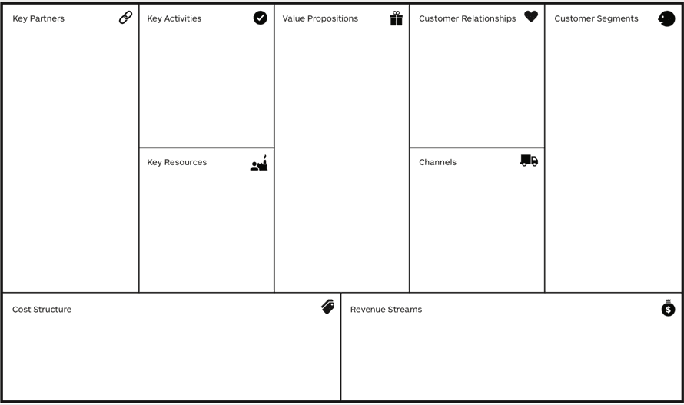

-Bodegas.

-Minería.

-Ferretería.

-Descarga Virtual.

-Software descargable.

-Appstore.

-Organización eficiente.

-Registro de entrada y salida de materiales.

-Mejor control entre distintas bodegas.

-HTML

-CSS

-Base de Datos

-Organización eficiente de bodegas.

-Mac Servicios a la minería.

# Objetivo General

El proyecto de Bodega Minera se tiene como meta entregar una página Web capaz de dar ingreso a tres tipos de usuarios distintos a una herramienta de base de datos donde se encuentra los datos de los productos dentro de una bodega minera, donde los usuarios podrán visualizar, ingresar y actualizar y o remover los productos o materiales que se encuentren dentro de la bodega, con la diferencia de los tres usuarios donde uno solo podrá visualizar y enviar solicitudes a los otros usuarios con más permisos para el ingreso o retiro de materiales que se necesiten para el uso a través de usuarios autorizados con mayor permiso con la capacidad de autorizar el retiro o ingreso de dichos productos, obteniendo así una forma más organizada de ingreso o retiro de los materiales de bodega, y una forma más clara de visualización de los productos dentro de la bodega.

# Objetivo Especifico

Se tiene como prioridad la habilidad de enviar solicitudes entre los usuarios para que se cree una conversación dentro del sistema de la página web y no se realice la solicitud de forma externa a la página, y así dando más conexión y una mejor manera de informarse de cambios realizados dentro de la bodega, al tener conocimiento en mensaje sobre datos que se deben cambiar, cuando se reciban los datos se tendrá que utilizar una sección para realizar cambios de la bodega y que dichos cambios se visualicen dentro de dos páginas en su momento, una de ellas siendo siempre el cuadro de visualización de materiales y o productos y la otra siendo la de ingreso o retiro de materiales dependiendo del tipo de solicitud es de ingreso de materiales se cambiara el cuadro de ingreso de materiales o si es para retiro de producto será a realizar un cambio en el cuadro de salida de materiales, siendo como objetivo u cuadro que realice cambios directos a la base de datos y se refleje en uno o dos de los tres cuadro de lista de los materiales dependiendo de la solicitud realizada por el usuario.

# Contexto de Producción

El lugar de aplicación del proyecto es en una zona minera donde será utilizado por los mineros hombres y mujeres, junto a sus superiores quienes pertenecen a un grupo etario de entre 20 o 50 años, por lo que el uso y la visualización con la que los trabajadores va a interactuar debe ser simple y entendible para no tener dificultades de uso.

# Requerimientos del proyecto

La página web requiere que sea capaz de ingresar con los tipos de usuarios para entre visualizar, ingresar o extraer productos y o materiales de la bodega con el fin de tener un manejo de la bodega con mayor eficacia que la actual al tener conocimiento de las solicitudes de los mineros y fuentes externas que vaya a realizar cambios dentro de la bodega.

## Requerimiento Funcional

* Mostrar el inventario de los productos (prioritario).
* Mostrar los objetos de entrada (prioritario).
* Mostrar los objetos de salida (prioritario).
* Mostrar la cantidad entrante.
* Mostrar la cantidad de salida.
* Mostrar la cantidad de productos actuales.
* Crear inventario de nuevas bodegas.
* Ingresar nuevos productos a la bodega.
* Extraer los productos de la bodega.

## Requerimiento No Funcional

* Guardar el inventario de la bodega que se esté interactuando.
* Tres clases de usuarios (jefe de bodega, usuario común, administrador).
* Solo el administrador y el jefe de bodega pueden modificar a voluntad los productos.
* Visualización de márgenes de uso claro y fácil de entender.

# Historias de Usuario

|  |  |  |  |  |  |  |  |  |
| --- | --- | --- | --- | --- | --- | --- | --- | --- |
| **RECOPILACIÓN DE HISTORIAS DE USUARIO** | | | | | | | |  |
|  |
|  |  |  |  |  |  |  |  |  |
|  | **ENUNCIADO DE LA HISTORIA** | | | | **CRITERIOS DE ACEPTACIÓN** | | |  |
| **Identificador (ID) de la Historia** | **Rol** | **Característica / Funcionalidad** | **Razón / Resultado** | **Número (#) de Escenario** | **Criterio de Aceptación (Título)** | **Contexto** | **Evento** |  |
| XX-XXX-XXXXX | Como un [jefe de bodega] | Necesito [poder ver el inventario de distintas bodegas] | Con la finalidad de [Descripción del resultado esperado] | 1 | [que se busque el inventario de una bodega en específico] | [trabajo con muchos Excel de distintas bodegas llevar una contabilidad estable me es dificil] | cuando [Evento] |  |
| 2 | [Título del Escenario] | En caso que [Contexto] y/o [Contexto] | cuando [Evento] |  |
| 3 | [Título del Escenario] | En caso que [Contexto] y/o [Contexto] | cuando [Evento] |  |
| 4 | [Título del Escenario] | En caso que [Contexto] y/o [Contexto] | cuando [Evento] |  |
|  | | | | | | | |  |
| XX-XXX-XXXXX | Como un [jefe de adquisicion] | Necesito [que se muestre las entregas y salidas de productos] | Con la finalidad de [Descripción del resultado esperado] | 1 | [en el caso de que se apruebe una compra de algo y/o que se vendan productos de la bodega] | En caso que [que no se entrege el equipo solicitado y/o que se necesite comprar más de ese equipo o material] | cuando [Evento] |  |
| 2 | [Título del Escenario] | En caso que [Contexto] y/o [Contexto] | cuando [Evento] |  |
| 3 | [Título del Escenario] | En caso que [Contexto] y/o [Contexto] | cuando [Evento] |  |
| 4 | [Título del Escenario] | En caso que [Contexto] y/o [Contexto] | cuando [Evento] |  |
|  | | | | | | | |  |
| XX-XXX-XXXXX | Como un [jefe de la empresa] | Necesito [que los usuarios puedan ver el inventario] | Con la finalidad de [Descripción del resultado esperado] | 1 | [como tenemos muchos empleados cada uno debería de tener sus privilegios dentro del sistema] | En caso que [alguien tratara de modificar el inventario a su gusto para llevarse equipo así sin más ] | cuando [Evento] |  |
| 2 | [Título del Escenario] | En caso que [Contexto] y/o [Contexto] | cuando [Evento] |  |
| 3 | [Título del Escenario] | En caso que [Contexto] y/o [Contexto] | cuando [Evento] |  |
| 4 | [Título del Escenario] | En caso que [Contexto] y/o [Contexto] | cuando [Evento] |  |

## Requerimientos candidatos

* Que se observen los elementos disponibles.
* Se muestre los objetos que se han ingresado y los que se han retirado.
* Que cada listado de bodega sea único para cada bodega.
* Que los usuarios puedan ver los artículos y solicitarlos.

# Priorización de Requerimientos

Que se observen los elementos disponibles: Es de por sí solo el requerimiento más importante, por el hecho de que el cliente y o usuario requiere que la página web funcione para la visualización de las listas de los elementos y o productos de la bodega.

Que los usuarios puedan ver los artículos y solicitarlos: Un tipo de usuario debe ser capaz de enviar solicitudes de extracción y o ingreso para poder ingresar o extraer los productos de la bodega, y del momento que se confirme la solicitud se habrá realizado cambios a la lista de a bodega dependiendo del tipo de solicitud realizada, haciendo del requerimiento uno de suma importancia para poder realizar cambios dentro del sistema y mantenerse al tanto de dichos cambios.

Se muestre los objetos que se han ingresado y los que se han retirado: Es importante la integración de este requerimiento dado que se deben mostrar las listas de los elementos que se ingresen y se extraigan para poder mantener de manera segura los cambios realizados dentro del sistemas para así no cometer errores de ingreso y extracción erróneos.

Que cada listado de bodega sea único para cada bodega: Que los listados de bodegas sean distintos de cada bodega es un requerimiento que se debe implementar al caso de que se encuentre más de una bodega en el área de uso de la página web, y si de serlo debe de implementarse una acción dentro del sistema que dé a la creación de nuevas bodegas a partir de los productos y o elementos que el usuario desea implementar.

# Requisitos según estándar IEEE830

## Propósito

El propósito que se quiere lograr con el sistema del proyecto a desarrollar es la capacidad de entrar con uno de los tres usuarios específicos para que al momento de ingresar con el usuario seleccionado se pueda visualizar las opciones que se le da al usuario y que pueden variar dependiendo del tipo de usuario que se haya ingresado, si fue elegido un usuario con pocos permisos no podrá editar, ingresar, extraer y visualizar los listados de entrada o salida de los productos, pero podrá realizar solicitudes a los otros usuarios para extraer o ingresar productos, los otros usuarios tienen la capacidad de ingresar, extraer y editar los productos dentro de la bodega para que sean la cantidad correcta de la bodega, y podrán recibir solicitudes de otro usuario para decidir si realizar a solicitud enviada o no, pero ellos no pueden realizar las solicitudes debido al hecho de que ellos las aceptan o cancelan.

Se utilizará como medida de desarrollo lenguaje CSS para el diseño de la página y Java para realizar las funciones de la aplicación con la aplicación de computadora de Visual Studio, donde se desarrollará la página web y se conectará a una base de datos utilizando la aplicación de conexión WampServer.

## Ámbito del Sistema

El nombre del Sistema se va a llamar MPBodega y tendrá la capacidad de entrar con tres usuarios, cada uno teniendo permisos similares y otros con menos que los otros, dando el con más permisos accesos a más opciones de uso dentro del sistemas, dentro de los usos se puede ver la lista de los elementos de la bodega, los elementos que se ingresaron y los elementos que se extrajeron, junto con la capacidad de editar la lista de la bodega para que sea consistente con la bodega, y si se encuentran más bodegas crear nuevos listados de bodegas. No tiene la capacidad de crear nuevos usuarios o que todos los usuarios puedan cambiar las contraseñas, siendo esa una capacidad del usuario con mayor permiso no se puede cambiar como se ve la lista y la forma de edición de ella.

Los beneficios que da al usuario es la forma en la que se encuentra presentada la lista de manera fácil de usar y resolviendo los problemas de uso que tenía con anterioridad con los otros sistemas o herramientas que se utilizaban para realizar las tareas de gestión de la bodega, dándoles esta página no solo la gestión de la bodega sino que también una herramienta de control de las entradas y salidas de los productos, logrando poder solucionar los problemas que tenía el cliente anteriormente y realizando el objetivo de cumplir con los requerimientos dados por el mismo.

## Definiciones, Acrónimos y Abreviaturas

CSS: Son las siglas para “Hojas de estilo de Cascada” y es vascamente un lenguaje de diseño y presentación de páginas web.

Java: Es un lenguaje base de programación que se utiliza para la creación de las funcionalidades de casi todos sin decir todos los programas computacionales de la red.

Visual Studio: Es una aplicación de edición depuración, compilación de código y publicación de aplicaciones de uso computacional.

WampServer: Es un servidor virtual para la computadora que logra realizar pruebas de uso de la página web, para así detectar errores y poder corregirlos para tener un producto sin falla en la entrega final.

## Perspectiva del Producto

El sistema estará relacionado a varios tipos de productos y elementos físicos a través de la bodega, dado que información de productos de la bodega serán pasados a la lista de la bodega dentro del sistema y por cada cambio realizado dentro de la bodega, también se realizará un cambio en las listas de bodega y de entrada o de salida.

## Funciones del producto

El sistema mantendrá fijos los tres usuarios disponibles dentro del sistema y cada una tendrá ciertos permisos que los dejara utilizar funciones del sistema el usuario común que tiene permisos mínimos son los mineros y solo podrán ver la visualización de la bodega y realizar solicitudes a los otros usuarios sobre extracción e ingreso sobre los productos solicitados, y los usuarios con mayores permisos deben entre confirmar la solicitud negarse a la solicitud enviada por el minero o usuario utilizando el tipo de cuenta, también tienen la capacidad de visualizar la bodega, sus entradas y salidas de productos donde en consecuente son capaces de realizar cambios dentro de la lista de la bodega al editar la lista si ingresar más productos o extraer productos dependientes de la solicitud, y en caso de que se encuentre más de una bodega el usuario con mayor permisos es capaz de crear una bodega nueva donde ingresar nuevos productos.

## Características del Usuario

El Jefe de la bodega debe tener los conocimientos sobre materiales de construcción de inventarios, los cuales se habrá ganado por costumbre y los años de experiencia requeridos para poder juzgar las solicitudes realizadas por los mineros y los materiales dentro de la bodega, necesitando como mínimo dos años de experiencia en el cargo de jefe de bodega, cuyo cual también necesita conocer y manejar la herramienta de Microsoft Excel y estar familiarizado con su uso, y el Jefe de Bodega debe poseer al menos un título en Administración y o Logística.

## Restricciones

La página en si tiene restricción en termino de quien la utiliza y hasta cuantas funciones se implementan, ya que dado que los únicos usuarios que se tiene pensado utilizaran la página son los de la compañía a quien va dirigida, no se tiene pensado usarse por ningún grupo aparte de la compañía en donde se obtuvieron los requerimientos y los desarrolladores que usaran la página para que satisfaga los requerimientos por el cliente.

## Suposiciones y dependencias

Si es supuesto que el cliente solo tres tipos de usuario sin restricción de cantidad y no tres usuarios, se tendrán que tomar cambios respectivos a la creación de más usuarios y como va a afectar al momento de realizar solicitudes, para el ingreso de id o nombre del individuo solicitando al usuario superior.

## Interfaces Externas

Como interfaces externas sería el medio de uso de las solicitudes, al no ser todo usado del mismo dispositivo computacional y al tanto seria en el lugar de uso o donde se pueda utilizar dicho dispositivo para ingresar a la cuenta y enviar o recibir la solicitud, no otro medio computacional o sistemas ajeno al que se encuentra en desarrollo interactuara con otro sistema.

## Funciones

* Por tipos de Usuario: Dentro del sistema hay tres usuarios que son el subordinado o minero, el jefe de bodega y el administrador, el minero tiene como permisos de acción la posibilidad de poder ver la lista de objetos de la bodega y poder solicitar si ingresar productos o extraerlos, el jefe de bodega tiene como función confirmar la solicitud al negarla o aceptarla y después realizar cambios dentro del sistema para que se vea reflejado el cambio con la solicitud, haciendo cambios dentro de la lista de la bodega y dentro de la lista de entada o salida, al haber realizado una autorización de ingreso de producto o extracción de producto, también teniendo la capacidad si es necesario de crear otra lista de bodega al tener más de una dentro de la zona minera, y el administrador tiene las mismas funciones que jefe de bodega al ser los dos para tener máximo control dentro de la gestión de la bodega.

* Por Objetos: Dentro del sistema se verá reflejado dentro del “Listado de Productos” elementos fuera del sistema que se encontraran dentro de una bodega, y los cuales se verán reflejados dentro del sistema a partir de nombre de productos, por os tipo de productos, por el código de producto, por la fecha de ingreso del producto y por la cantidad de producto, donde no solo se verán reflejadas algunas características de ellos en el listado de producto sino que también en el listado de entrada y listado de salida.

* Por Objetivo: El sistema al entrar a la selección del usuario es de mostrar la lista de productos dentro de la bodega, y dependiendo del tipo de usuario realizar distintas acciones, siendo el usuario minero el que envía solicitud a los otros usuarios para ingresar o extraer productos, y que el otro usuario siendo el jefe de bodega confirme o no si debe aceptarse la solicitud donde cuando acepte el minero realizara la solicitud y de forma inmediata el jefe de bodega tendrá que realizar un cambio dentro de la lista de la bodega y dependiendo del tipo de solicitud cambiar el registro de entrada o salida, para después de hacer el cambio dentro de la lista de la bodega.

* Por Jerarquía funcional: La primera acción que se realiza al entrar a la página web es seleccionar el tipo de usuario a utilizar, donde dependiendo del usuario se tendrá que ingresar una contraseña que llevara a usuario a un menú donde se encuentren las acciones que pueden realizar. El usuario minero tiene solo dos acciones dentro del sistemas, la primera siendo la capacidad de verificar la lista de elementos de la bodega y la segunda siendo la solicitud de ingreso o extracción de productos, donde podrá escoger la cantidad de ingreso o extracción y de que elemento a seleccionar y al realizar la solicitud tendrá que esperar en esa misma página la confirmación de su solicitud para realizar lo cometido al ingreso del sistema. El Jefe de bodega al ingresar puede verificar las solicitudes realizadas a través de los mineros y entre rechazar las solicitudes o confirmarlas, al confirmarlas se le enviara automáticamente al minero que se confirmó su solicitud para realizarla en la bodega y también dependiendo del tipo de solicitud se trasladara al listado de entrada o de salida de la bodega, donde el jefe de bodega procederá a cambiar el estado de la lista de bodega para que se mantenga actualizada, de ahí volver al ciclo a esperar otra solicitud por parte del minero.

## Requisitos de Rendimiento

El sistema no tendrá mucha carga al ser mínimo una sola lista de elementos compartidos entre los usuarios y las solicitudes no utilizan un numero vasto de datos al ser solo el tipo de solicitud y los elementos seleccionados, dando como mínimo un numero de dos o tres usuarios activos en el momento generalmente y si se tiene más bodegas el numero incrementara pero no de manera exponencial al incrementar solo a cinco o seis personas a la vez, dado que la única carga será del usuario jefe al monitorear y realizar cambios en dos o más bodegas si llegasen a haber más, siendo que usualmente habrá un solo jefe de bodega y múltiples usuarios mineros que se les deberá mantener a un número mínimo de usuario activo al no ser más de 3 a cuatro terminales d acceso de forma general.

## Atributos del Sistema

Al ser un sistema con funcionalidades no muy complejas y uso no muy extendido al exterior del cliente no se debería de mantener tanto al sistema ha de ser de un error por el hecho de que se haya incrementado la lista de entrada y salida, que estarían llenando de datos el sistema pero con la posibilidad de eliminar cada mes de tiempo los datos de la entrada y salida, debería de poder eliminar dicho riesgo de error en el sistema, y siendo una página web se podrá acceder a ella de manera fácil al tener la URL de la agina y la contraseña de la cuenta a usar.

# PROBLEMA Y PROPUESTA DE SOLUCIÓN

## Descripción del problema

Una empresa de minería necesita un mejor control con los elementos dentro de diversas bodegas que poseen. Mac ser

## Propuesta de solución

Crear un software el cual almacene y administre las bodegas de forma que ningún inventario se pierda con otro separando las bodegas y los elementos pertenecientes a estas además de una función de entradas y salidas de productos que se registraran en el software

### Factibilidad técnica

Es factible ya que el proyecto a realizar será una página web por ende cualquier computador podrá ejecutar el proyecto en cuestión, además de que solo se necesitaría un equipo para la programación de este proyecto

### Factibilidad económica

En el apartado económico no posee una relación de costo beneficio, la realización de este proyecto, además de ser educativo, es proporcionar una página web a la empresa lo cual no lleva ningún gasto por parte de ambas partes

### Factibilidad legal

Es legal no quebranta ninguna ley o choca con alguna ley, al ser un proyecto estudiantil tenemos que seguir ciertas normas también el proyecto en cuestión es una página web administrativa para la bodega de Mac de servicios a la minería

### Factibilidad operacional

Los integrantes del grupo poseen las aptitudes para llevar este proyecto a cabo, al ser estudiantes de programación son capaces de hacer este proyecto realidad

### Factibilidad ambiental

No posee impacto ambiental ya que es una página web la cual no afecta al ambiente de ninguna manera.

# **CONCLUSIONES**

En conclusión, es factible realizar el proyecto ya que este proyecto se basa en crear una página web administrativo de bodega, hay que conseguir los requerimientos para realizarlo, los diagramas para saber las funciones y usuarios que se deben establecer en el programa. Pero en simples temimos este proyecto es factible.

# Diagrama Caso de Uso

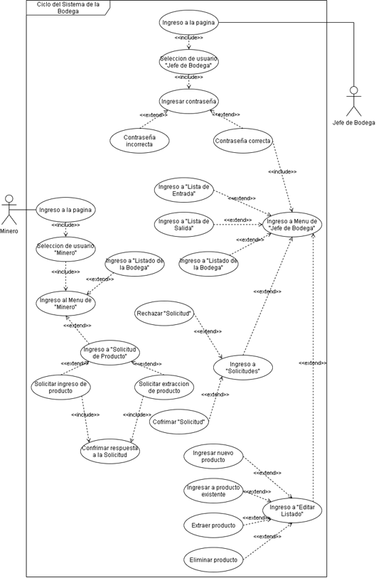

# Descripción de Casos de Uso

|  |  |
| --- | --- |
| **Caso de uso** | Ingreso a la pagina |
| **Actor principal** | Jefe de Bodega |
| **Ámbito** | Sistema de Bodega minera (MPBodega) |
| **Stakeholders e intereses** | Jefe de Bodega: Requiere ingresar al sistema para gestionar la bodega |
| **Precondición** | Haber encendido el medio computacional |
| **Garantías en caso de éxito** | Se podrá ingresar al sistema sin ningún inconveniente por parte de esta |
| **Escenario principal de éxito** | 1. El usuario entra a la red 2. El usuario ingresa la URL del sistema 3. El usuario ingresa a la página del sistema 4. Se visualiza la selección de usuario |
| **Extensiones** | 2B.- El usuario ingresa una URL errónea que lo envía a otra pagina |

|  |  |
| --- | --- |
| **Caso de uso** | Selección de usuario “Jefe de Bodega” |
| **Actor principal** | Jefe de Bodega |
| **Ámbito** | Sistema de Bodega minera (MPBodega) |
| **Stakeholders e intereses** | Jefe de Bodega: Requiere ingresar al sistema para gestionar la bodega |
| **Precondición** | Haber ingresado a la pagina |
| **Garantías en caso de éxito** | Se podrá ingresar al sistema sin ningún inconveniente por parte de esta |
| **Escenario principal de éxito** | 1. El usuario selecciona el usuario “Jefe de Bodega” 2. Se visualiza el menú para el ingreso de la contraseña |
| **Extensiones** | 1B.- El usuario ingresa al usuario “Minero”  1C.- El usuario ingresa al usuario “Administrador” |

|  |  |
| --- | --- |
| **Caso de uso** | Ingresar contraseña |
| **Actor principal** | Jefe de Bodega |
| **Ámbito** | Sistema de Bodega minera (MPBodega) |
| **Stakeholders e intereses** | Jefe de Bodega: Requiere ingresar al sistema para gestionar la bodega |
| **Precondición** | Haber seleccionado el usuario Jefe de Bodega |
| **Garantías en caso de éxito** | Se podrá ingresar al sistema sin ningún inconveniente por parte de esta |
| **Escenario principal de éxito** | 1. El usuario clickea la casilla de ingreso de la contraseña 2. El usuario ingresa la contraseña 3. Se clickea el botón “Confirmar” 4. La contraseña es correcta, se cambia de pagina |
| **Extensiones** | 3B.- La contraseña es incorrecta |

|  |  |
| --- | --- |
| **Caso de uso** | Contraseña incorrecta |
| **Actor principal** | Jefe de Bodega |
| **Ámbito** | Sistema de Bodega minera (MPBodega) |
| **Stakeholders e intereses** | Jefe de Bodega: Requiere ingresar al sistema para gestionar la bodega |
| **Precondición** | Haber ingresado a la pagina |
| **Garantías en caso de éxito** | Se podrá ingresar al sistema sin ningún inconveniente por parte de esta |
| **Escenario principal de éxito** | 1. Se visualiza el mensaje “La contraseña es incorrecta” 2. Se regresa al estado de ingreso de contraseña |
| **Extensiones** |  |

|  |  |
| --- | --- |
| **Caso de uso** | Contraseña correcta |
| **Actor principal** | Jefe de Bodega |
| **Ámbito** | Sistema de Bodega minera (MPBodega) |
| **Stakeholders e intereses** | Jefe de Bodega: Requiere ingresar al sistema para gestionar la bodega |
| **Precondición** | Haber ingresado a la pagina |
| **Garantías en caso de éxito** | Se podrá ingresar al sistema sin ningún inconveniente por parte de esta |
| **Escenario principal de éxito** | 1. Se ingresa al sistema de gestión de la bodega 2. Se visualiza el menú del jefe de la bodega |
| **Extensiones** |  |

|  |  |
| --- | --- |
| **Caso de uso** | Ingreso a la pagina |
| **Actor principal** | Minero |
| **Ámbito** | Sistema de Bodega minera (MPBodega) |
| **Stakeholders e intereses** | Minero: Requiere ingresar al sistema para verificar y o solicitar el ingreso o extracción de un producto |
| **Precondición** | El medio computacional debe de estar encendido |
| **Garantías en caso de éxito** | Se podrá ingresar al sistema sin ningún inconveniente por parte de esta |
| **Escenario principal de éxito** | 1. El usuario entra a la red 2. El usuario ingresa la URL del sistema 3. El usuario ingresa a la página del sistema 4. Se visualiza la selección de usuario |
| **Extensiones** | 2B.- El usuario ingresa una URL errónea que lo envía a otra pagina |

|  |  |
| --- | --- |
| **Caso de uso** | Selección de usuario “Minero” |
| **Actor principal** | Minero |
| **Ámbito** | Sistema de Bodega minera (MPBodega) |
| **Stakeholders e intereses** | Minero: Requiere ingresar al sistema para verificar y o solicitar el ingreso o extracción de un producto |
| **Precondición** | Haber ingresado a la pagina |
| **Garantías en caso de éxito** | Se podrá ingresar al sistema sin ningún inconveniente por parte de esta |
| **Escenario principal de éxito** | 1. El usuario selecciona el usuario “Minero” 2. Se ingresa al sistema de la bodega minera 3. Se visualiza el menú de la bodega minera |
| **Extensiones** | 1B.- El usuario ingresa al usuario “Jefe de Bodega”  1C.- El usuario ingresa al usuario “Administrador” |

|  |  |
| --- | --- |
| **Caso de uso** | Ingreso al menú de “Minero” |
| **Actor principal** | Minero |
| **Ámbito** | Sistema de Bodega minera (MPBodega) |
| **Stakeholders e intereses** | Minero: Requiere ingresar al sistema para verificar y o solicitar el ingreso o extracción de un producto |
| **Precondición** | Haber seleccionado el usuario “Minero” |
| **Garantías en caso de éxito** | Se visualizará la lista de los productos sin inconsistencias y poder realizar solicitud al Jefe de Bodega |
| **Escenario principal de éxito** | 1. El usuario visualiza el menú de “Minero” 2. El usuario selecciona el botón “Solicitud” 3. Se ingresa al menú de “Solicitud” |
| **Extensiones** | 2B.- El usuario selecciona el botón “Listado de la Bodega” |

|  |  |
| --- | --- |
| **Caso de uso** | Ingreso a “Listado de la Bodega” |
| **Actor principal** | Minero |
| **Ámbito** | Sistema de Bodega minera (MPBodega) |
| **Stakeholders e intereses** | Minero: Requiere ingresar al sistema para verificar el listado de los productos |
| **Precondición** | Haber seleccionado el usuario “Minero” |
| **Garantías en caso de éxito** | Se visualizará la lista de los productos sin mostrar inconsistencias |
| **Escenario principal de éxito** | 1. EL usuario ingreso a l listado de los productos 2. Verifica los productos de la lista |
| **Extensiones** |  |

|  |  |
| --- | --- |
| **Caso de uso** | Ingreso a “Solicitud de producto” |
| **Actor principal** | Minero |
| **Ámbito** | Sistema de Bodega minera (MPBodega) |
| **Stakeholders e intereses** | Minero: Requiere ingresar al sistema para verificar y o solicitar el ingreso o extracción de un producto |
| **Precondición** | Haber seleccionado el usuario “Minero” |
| **Garantías en caso de éxito** | Se podrá realizar la solicitud al jefe de bodega y confirmará la aprobación de la solicitud |
| **Escenario principal de éxito** | 1. El usuario ingreso al menú de solicitudes 2. El usuario selecciono “nuevo producto a ingresar” |
| **Extensiones** | 2B.- El usuario selecciona “ingresar producto existente” e a su vez selecciona el producto ya existente  2C.- El usuario selecciona “extraer producto” |

|  |  |
| --- | --- |
| **Caso de uso** | Solicitar ingreso de producto |
| **Actor principal** | Minero |
| **Ámbito** | Sistema de Bodega minera (MPBodega) |
| **Stakeholders e intereses** | Minero: Requiere ingresar al sistema para verificar y o solicitar el ingreso o extracción de un producto |
| **Precondición** | Haber seleccionado el usuario “Minero” |
| **Garantías en caso de éxito** | Se podrá realizar la solicitud al jefe de bodega y confirmará la aprobación de la solicitud |
| **Escenario principal de éxito** | 1. El usuario selecciono el nuevo producto a ingresar 2. El usuario ingresa cantidad del producto 3. El usuario ingresa el tipo de producto 4. El usuario selecciono confirmar él envió de solicitud 5. El usuario visualiza un cuadro de texto que dice “Esperando respuesta” |
| **Extensiones** |  |

|  |  |
| --- | --- |
| **Caso de uso** | Solicitar extracción de producto |
| **Actor principal** | Minero |
| **Ámbito** | Sistema de Bodega minera (MPBodega) |
| **Stakeholders e intereses** | Minero: Requiere ingresar al sistema para verificar y o solicitar el ingreso o extracción de un producto |
| **Precondición** | Haber seleccionado el usuario “Minero” |
| **Garantías en caso de éxito** | Se podrá realizar la solicitud al jefe de bodega y confirmará la aprobación de la solicitud |
| **Escenario principal de éxito** | 1. El usuario selecciono el producto a extraer 2. El usuario ingresa cantidad del producto 3. El usuario selecciono confirmar él envió de solicitud 4. El usuario visualiza un cuadro de texto que dice “Esperando respuesta” |
| **Extensiones** |  |

|  |  |
| --- | --- |
| **Caso de uso** | Ingreso al menú de “Jefe de Bodega” |
| **Actor principal** | Jefe de Bodega |
| **Ámbito** | Sistema de Bodega minera (MPBodega) |
| **Stakeholders e intereses** | Jefe de Bodega: Requiere verificar y gestionar los datos dentro del sistema para ingresar y o extraer productos para que la bodega se tenga administrado los productos de la bodega |
| **Precondición** | Haber ingresado la contraseña correcta |
| **Garantías en caso de éxito** | Se realizará tareas de ingreso y extracción de productos acorde a las solicitudes para obtener un sistema gestionado |
| **Escenario principal de éxito** | 1. El usuario visualiza el menú de “Jefe de Bodega” 2. El usuario selecciona el botón “Solicitudes” 3. Se ingresa al menú de “Solicitudes” |
| **Extensiones** | 2B.- El usuario selecciona el botón “Listado de la Bodega”  2C.- El usuario selecciona el botón “Lista de Entrada”  2D.- El usuario selecciona el botón “Lista de Salida”  2E.- El usuario selecciona el botón “Editar Listado” |

|  |  |
| --- | --- |
| **Caso de uso** | Ingreso a “Listado de la Bodega” |
| **Actor principal** | Jefe de Bodega |
| **Ámbito** | Sistema de Bodega minera (MPBodega) |
| **Stakeholders e intereses** | Jefe de Bodega: Requiere ingresar al listado para verificar si se encuentran inconsistencias para corregirlas en “Editar listado” |
| **Precondición** | Haber ingresado al menú de “Jefe de Bodega” |
| **Garantías en caso de éxito** | Se visualizará la lista de los productos sin mostrar inconsistencias |
| **Escenario principal de éxito** | 1. EL usuario ingreso al listado de los productos 2. Verifica los productos de la lista |
| **Extensiones** |  |

|  |  |
| --- | --- |
| **Caso de uso** | Ingreso a “Lista de entrada” |
| **Actor principal** | Jefe de Bodega |
| **Ámbito** | Sistema de Bodega minera (MPBodega) |
| **Stakeholders e intereses** | Jefe de Bodega: Requiere ingresar al listado para verificar si se encuentran inconsistencias para corregir en “Editar listado” |
| **Precondición** | Haber ingresado al menú de “Jefe de Bodega” |
| **Garantías en caso de éxito** | Se visualizará la lista de los productos de entrada sin mostrar inconsistencias |
| **Escenario principal de éxito** | 1. EL usuario ingreso al listado de entradas 2. Verifica los productos ingresados de la lista |
| **Extensiones** |  |

|  |  |
| --- | --- |
| **Caso de uso** | Ingreso a “Lista de salida” |
| **Actor principal** | Jefe de Bodega |
| **Ámbito** | Sistema de Bodega minera (MPBodega) |
| **Stakeholders e intereses** | Jefe de Bodega: Requiere ingresar al listado para verificar si se encuentran inconsistencias para corregir en “Editar listado |
| **Precondición** | Haber ingresado al menú de “Jefe de Bodega” |
| **Garantías en caso de éxito** | Se visualizará la lista de los productos de salida sin mostrar inconsistencias |
| **Escenario principal de éxito** | 1. EL usuario ingreso al listado de salidas 2. Verifica los productos extraídos de la lista |
| **Extensiones** |  |

|  |  |
| --- | --- |
| **Caso de uso** | Ingreso a “Solicitudes” |
| **Actor principal** | Jefe de Bodega |
| **Ámbito** | Sistema de Bodega minera (MPBodega) |
| **Stakeholders e intereses** | Jefe de Bodega: Requiere ingresar a las solicitudes para verificar si se encuentran solicitudes que aprobar o rechazar |
| **Precondición** | Haber ingresado al menú de “Jefe de Bodega” |
| **Garantías en caso de éxito** | Se visualizará la lista de las solicitudes ingresadas para confirmarlas o rechazarlas según la solicitud |
| **Escenario principal de éxito** | 1. EL usuario ingreso al menú de solicitudes 2. Verifica las solicitudes ingresadas 3. Selecciona confirmar la solicitud ingresada |
| **Extensiones** | 3B.- Rechaza la solicitud ingresada por el minero |

|  |  |
| --- | --- |
| **Caso de uso** | Confirmar “Solicitud” |
| **Actor principal** | Jefe de Bodega |
| **Ámbito** | Sistema de Bodega minera (MPBodega) |
| **Stakeholders e intereses** | Jefe de Bodega: Acepta la solicitud realizada por el minero y comienza a realizar cambios de acuerdo a la solicitud |
| **Precondición** | Haber confirmado la solicitud |
| **Garantías en caso de éxito** | Se realizará cambios a partir de la solicitud realizada y no saldrán problemas a través de los cambios realizados |
| **Escenario principal de éxito** | 1. El usuario confirma la solicitud 2. La visualización de la solicitud se elimina 3. Se procede a volver al menú de “Jefe de Bodega” |
| **Extensiones** | 1B.- Rechaza la solicitud ingresada por el minero |

|  |  |
| --- | --- |
| **Caso de uso** | Rechazar “Solicitud” |
| **Actor principal** | Jefe de Bodega |
| **Ámbito** | Sistema de Bodega minera (MPBodega) |
| **Stakeholders e intereses** | Jefe de Bodega: Rechaza la solicitud realizada por el minero a ser una solicitud muy inmensa y o incoherente a lo necesitado o autorizado por el minero, u otras razones |
| **Precondición** | Haber rechazado la solicitud |
| **Garantías en caso de éxito** | No se realizará cambios a partir de la solicitud y se decidirá realizar una plática con el minero de forma externa al sistema |
| **Escenario principal de éxito** | 1. El usuario rechaza la solicitud 2. La visualización de la solicitud se elimina |
| **Extensiones** | 1B.- Confirma la solicitud ingresada por el minero |

|  |  |
| --- | --- |
| **Caso de uso** | Confirmar respuesta a la Solicitud |
| **Actor principal** | Minero |
| **Ámbito** | Sistema de Bodega minera (MPBodega) |
| **Stakeholders e intereses** | Minero: Requiere verificar la respuesta del jefe de bodega para poder realizar cambios dentro de la bodega |
| **Precondición** | Haber recibido respuesta por parte del sistema |
| **Garantías en caso de éxito** | Se podrá realizar cambios dentro de la bodega al hecho de que la solicitud fue confirmada |
| **Escenario principal de éxito** | 1. El usuario verifica el cuadro de texto 2. Se visualiza dentro del cuadro de texto “La solicitud fue confirmada" 3. Se selecciona el botón “Ok” y es devuelto al menú de “Minero” |
| **Extensiones** | 2B.- Se visualiza en el cuadro de texto “La solicitud fue rechazada” |

|  |  |
| --- | --- |
| **Caso de uso** | Ingreso a “Editar listado” |
| **Actor principal** | Jefe de Bodega |
| **Ámbito** | Sistema de Bodega minera (MPBodega) |
| **Stakeholders e intereses** | Jefe de Bodega: Requiere realizar cambios dentro del listado de productos para completar la solicitud confirmada o por errores de productos dentro de la bodega |
| **Precondición** | Haber ingresado al menú de “Jefe de Bodega” |
| **Garantías en caso de éxito** | Se realizarán cambios sin inconvenientes y sin errores |
| **Escenario principal de éxito** | 1. EL usuario ingreso al editor del listado 2. Verifica los productos de la lista 3. Seleccionar acción de acuerdo a solicitud u error |
| **Extensiones** |  |

|  |  |
| --- | --- |
| **Caso de uso** | Ingresar nuevo producto |
| **Actor principal** | Jefe de Bodega |
| **Ámbito** | Sistema de Bodega minera (MPBodega) |
| **Stakeholders e intereses** | Jefe de Bodega: Requiere realizar cambios dentro del listado de productos para completar la solicitud confirmada o por errores de productos dentro de la bodega |
| **Precondición** | Haber seleccionado ingresar nuevo producto |
| **Garantías en caso de éxito** | Se realizarán cambios sin inconvenientes y sin errores |
| **Escenario principal de éxito** | 1. Ingresar nombre del producto 2. Ingresar el tipo de producto a ingresar 3. Ingresar la cantidad del producto a ingresar 4. Confirmar ingreso del producto 5. Visualizar cambios en el listado |
| **Extensiones** |  |

|  |  |
| --- | --- |
| **Caso de uso** | Ingresar a producto existente |
| **Actor principal** | Jefe de Bodega |
| **Ámbito** | Sistema de Bodega minera (MPBodega) |
| **Stakeholders e intereses** | Jefe de Bodega: Requiere realizar cambios dentro del listado de productos para completar la solicitud confirmada o por errores de productos dentro de la bodega |
| **Precondición** | Haber seleccionado ingresar a producto existente |
| **Garantías en caso de éxito** | Se realizarán cambios sin inconvenientes y sin errores |
| **Escenario principal de éxito** | 1. Ingresar nombre del producto 2. Ingresar código del producto 3. Ingresar la cantidad del producto a ingresar 4. Confirmar ingreso del producto 5. Visualizar cambios en el listado |
| **Extensiones** |  |

|  |  |
| --- | --- |
| **Caso de uso** | Extraer producto |
| **Actor principal** | Jefe de Bodega |
| **Ámbito** | Sistema de Bodega minera (MPBodega) |
| **Stakeholders e intereses** | Jefe de Bodega: Requiere realizar cambios dentro del listado de productos para completar la solicitud confirmada o por errores de productos dentro de la bodega |
| **Precondición** | Haber seleccionado extraer producto |
| **Garantías en caso de éxito** | Se realizarán cambios sin inconvenientes y sin errores |
| **Escenario principal de éxito** | 1. Ingresar nombre del producto 2. Ingresar el código del producto 3. Ingresar la cantidad del producto a extraer 4. Confirmar extracción del producto 5. Visualizar cambios en el listado |
| **Extensiones** |  |

|  |  |
| --- | --- |
| **Caso de uso** | Eliminar producto |
| **Actor principal** | Jefe de Bodega |
| **Ámbito** | Sistema de Bodega minera (MPBodega) |
| **Stakeholders e intereses** | Jefe de Bodega: Requiere realizar cambios dentro del listado de productos para completar la solicitud confirmada o por errores de productos dentro de la bodega |
| **Precondición** | Haber seleccionado Eliminar producto |
| **Garantías en caso de éxito** | Se realizarán cambios sin inconvenientes y sin errores |
| **Escenario principal de éxito** | 1. Ingresar nombre del producto 2. Ingresar el código del producto 3. Confirmar la eliminación del producto 4. Visualizar cambios en el listado |
| **Extensiones** |  |

# Diagrama de Clases

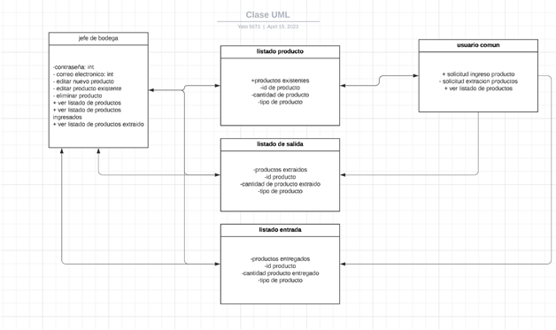

# Diagrama de Flujo

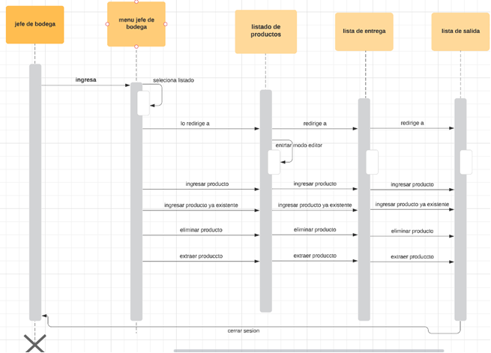

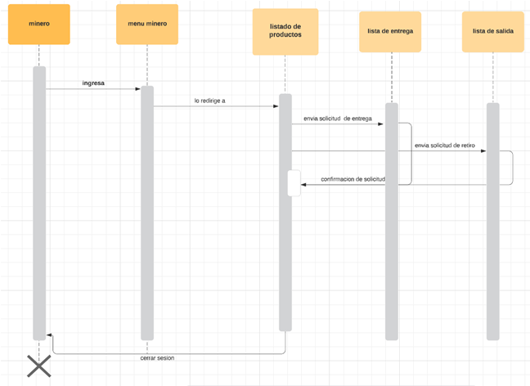

# Modelo de Datos

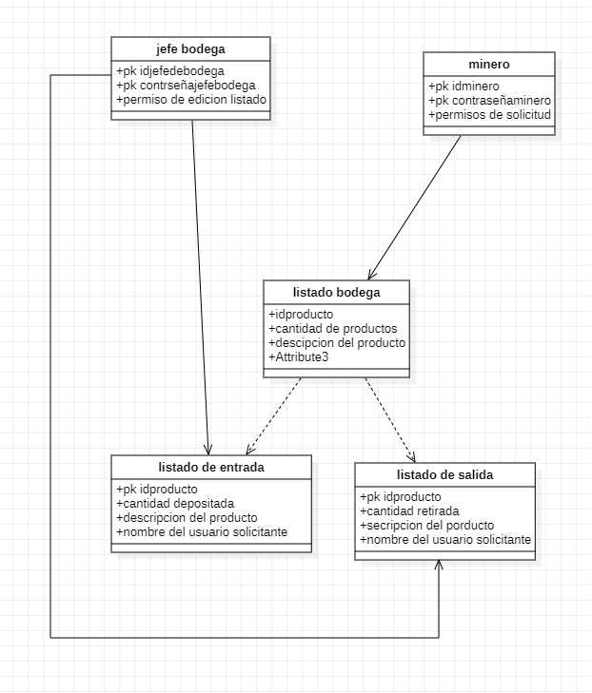

# Prototipo

<https://www.figma.com/file/IqbG6OgaPUgQ6xS9QRcFIK/Untitled?node-id=0-1&t=7tbUwhgARghYScOL-0>

# Conclusión

Para concluir, este proyecto tiene como fin realizar una organización eficiente dentro de una página web para una mejor facilidad para los subordinados que desean retirar artículos dentro de las bodegas. Dentro de lo requerido se puede concluir que el sistema que se desarrollara cumple con lo requerido por el cliente y si debe una inclusión de un nuevo requerimiento se podrá demostrar y visualizar al cliente mediante el uso del prototipo para que sea capaz de tener un mejor entendimiento de la dirección en la que se encuentra y se realizara el proyecto.

# Bibliografía

Asana, T. (16 de Noviembre de 2022). *asana*. Obtenido de <https://asana.com/es/resources/project-management-methodologies>

Drew, E. d. (3 de Diciembre de 2019). *wearedrew*. Obtenido de <https://blog.wearedrew.co/productividad/-ventajas-y-desventajas-de-la-metodologia-scrum>

Greyrat, R. (5 de Julio de 2022). *barcelonageeks*. Obtenido de <https://barcelonageeks.com/ventajas-y-desventajas-del-metodo-de-ruta-critica-cpm/>

Indeed, E. e. (27 de Enero de 2023). *indeed*. Obtenido de <https://mx.indeed.com/orientacion-profesional/como-encontrar-empleo/kanban-ventajas-desventajas>

Laoyan, S. (31 de Octubre de 2022). *asana*. Obtenido de <https://asana.com/es/resources/scrumban>

*lucidchart*. (s.f.). Obtenido de <https://www.lucidchart.com/blog/es/pros-y-contras-de-la-metodologia-de-cascada#:~:text=Ventajas%20del%20modelo%20de%20cascada,de%20definir%20desde%20el%20inicio>.

Mas, D. (27 de Marzo de 2019). *fhios*. Obtenido de <https://www.fhios.es/metodologia-kanban-pros-y-contras/>

*proyectosagiles*. (s.f.). Obtenido de <https://proyectosagiles.org/que-es-scrum/>